Реестр
мест (площадок) накопления твёрдых коммунальных отходов на территории Дупленского сельсовета Коченевского района Новосибирской области

№ п/п | Данные о нахождении мест (площадок) накопления ТКО  (сведения об адресе и (или) географических координатах) | Данные о технических характеристиках мест (площадок) накопления ТКО  (сведения об используемом покрытии, площади, количестве размещенных и планируемых к размещению контейнеров и бункеров с указанием их объема) | Данные о собственниках мест (площадок) накопления ТКО  (для ЮЛ: полное наименование и ОГРН записи в ЕГРЮЛ, адрес;  для ИП: Ф.И.О., ОГРН записи в ЕГРИП, адрес регистрации по месту жительства;  для ФЛ: Ф.И.О., серия, номер и дата выдачи паспорта или иного документа, удостоверяющего личность, адрес регистрации по месту жительства, контактные данные) | Данные об источниках образования твердых коммунальных отходов, которые складируются в местах (на площадках) накопления ТКО  (сведения об одном или нескольких объектах капитального строительства, территории (части территории) поселения, при осуществлении деятельности на которых у физических и юридических лиц образуются ТКО, складируемые в соответствующих местах (на площадках) накопления ТКО)
1 | Новосибирская область, Коченевский район, ст. Дупленская, ул. Сибирская, 50 | Твердое покрытие,  1 контейнер | Муниципальное казённое общеобразовательное учреждение Дупленская средняя общеобразовательная школа имени Героя Советского Союза Дергача Алексея Николаевича; ОГРН - 1025405824718 от 30 октября 2002 г.; 632610, Новосибирская область, Коченевский район, станция Дупленская, Сибирская улица, 50 | МКОУ Дупленская СОШ
2 | Новосибирская область, Коченевский район, ст. Дупленская, ул. Садовая, 25 | Твердое покрытие,  1 контейнер | Муниципальное казенное учреждение культуры "Дупленский сельский дом культуры"; ОГРН – 1055464012460 от 14 июня 2005 г.;  632610, Новосибирская область, Коченевский район, станция Дупленская, Садовая улица, 25 | МКУК Дупленский СДК
3 | Новосибирская область, Коченевский район, ст. Дупленская, ул. Садовая, 44 | Твердое покрытие,  2 контейнера | ООО «Роснефть-Новосибирскнефтепродукт»;  ОГРН – 1085402008471 от 7 мая 2008 г.; 632610, Новосибирская область, Коченевский район, станция Дупленская, Садовая улица, 44 | АЗС

Приложения:
1. Схемы размещения мест (площадок) накопления ТКО на карте масштаба 1:2000.

Схема размещения мест (площадок) накопления твердых коммунальных отходов на
территории Дупленского сельсовета Коченевского района Новосибирской области

№  п/н | Адресные ориентиры мест размещения твердых коммунальных отходов (район, адрес) ,кадастровый номер земельного участка квартала), площадь земельного участка | Схема расположения мест (площадок) накопления ТКО М 1:2000
1. | Новосибирская область, Коченевский район, ст. Дупленская, ул. Сибирская, 50  площадь земельного участка  16 180 м²  Кадастровый номер земельного участка 54:11:020202:241 | 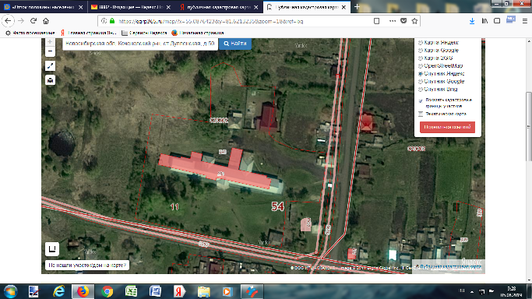  Место (площадка)  ТКО
2. | Новосибирская область, Коченевский район, ст. Дупленская, ул. Садовая, 25  площадь земельного участка 306 м²  Кадастровый номер земельного участка 54:11:020203:358 | 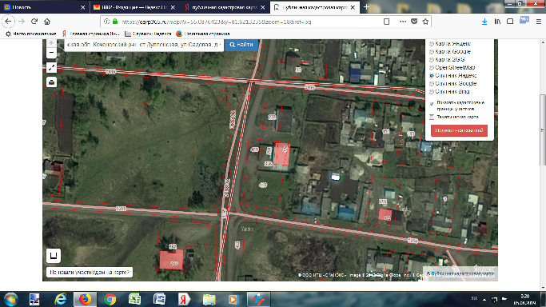  Место (площадка)накопления  ТКО
3. | Новосибирская область, Коченевский район, ст. Дупленская, ул. Садовая, 44  площадь земельного участка 5000 м²  Кадастровый номер земельного участка 54:11:028101:701 | 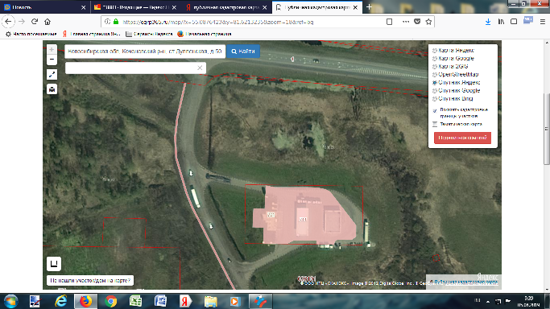  Места (площадка) накопления  ТКО

